5-1 create a server
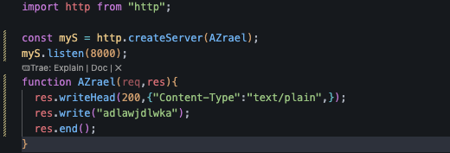
Create a server and use your function to determine what u want to return to the client:
8000: port
Res.writeHead(): 设置Header,第一个是status code,第二个是返回类型
Res.write(): 返回一点内容(这里是字符串)不结束;
Res.end(): 结束,也可以将要返回的内容写在end括号里,这样就不用写write了;

Router:
import routes from "./routes/routes.js";
app.use("/", routes);

在app.js给子文件夹(routes.js)连接起来并规定子文件夹的所有方法(router.post(“/”,…)/router.get(“/api”,…))在什么样的路径基础上操作(这里会让routes里所有方法还是以根路径为基准),如果这里是/api就是下一个子文件夹(import的文件)所有/都是从/api开始的
每个子文件const router = express.Router;
Export default router;

Node.js environment variable
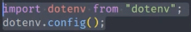
default value: port: 3000;
In the env file:
PORT = 3000;

Rest(API原则):
路径用名词
Id放进路径作唯一标识符
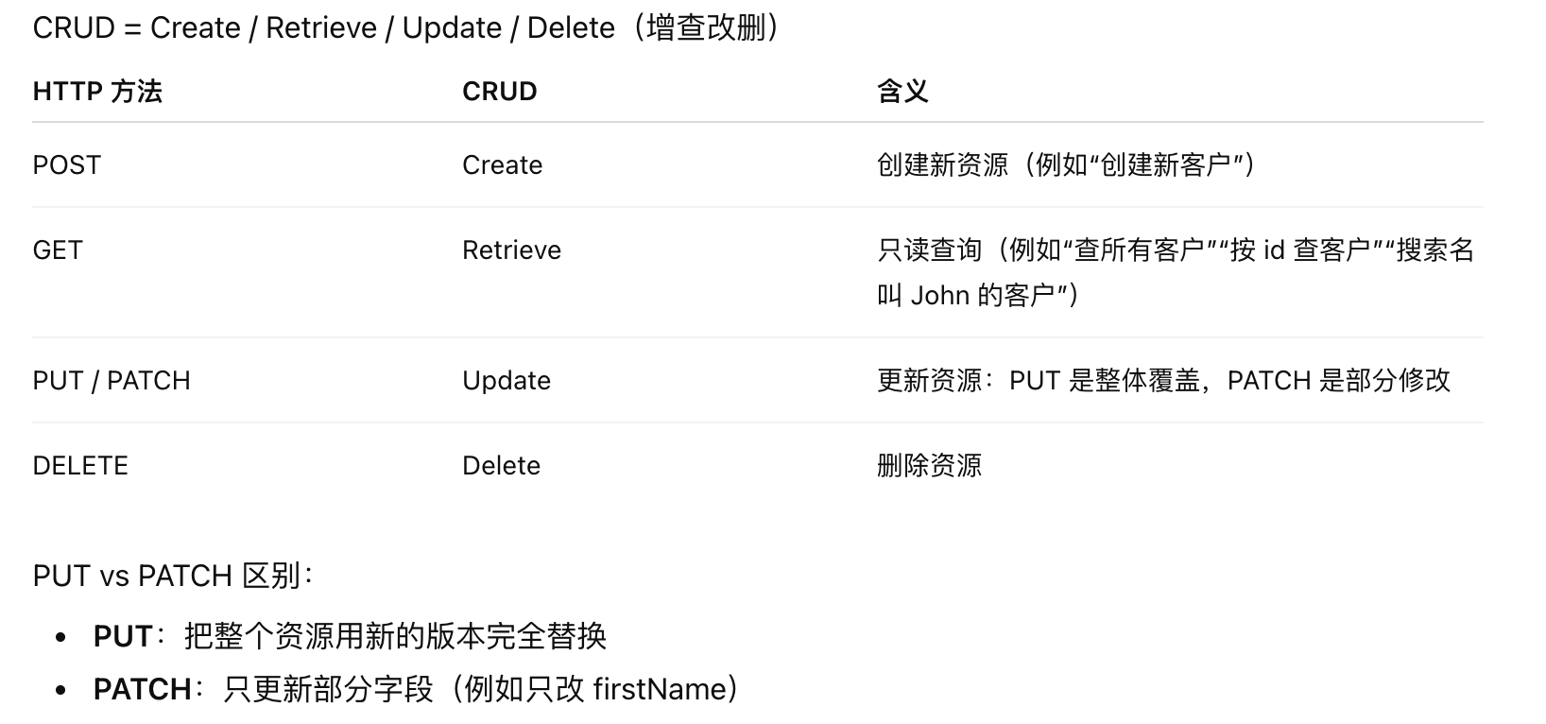
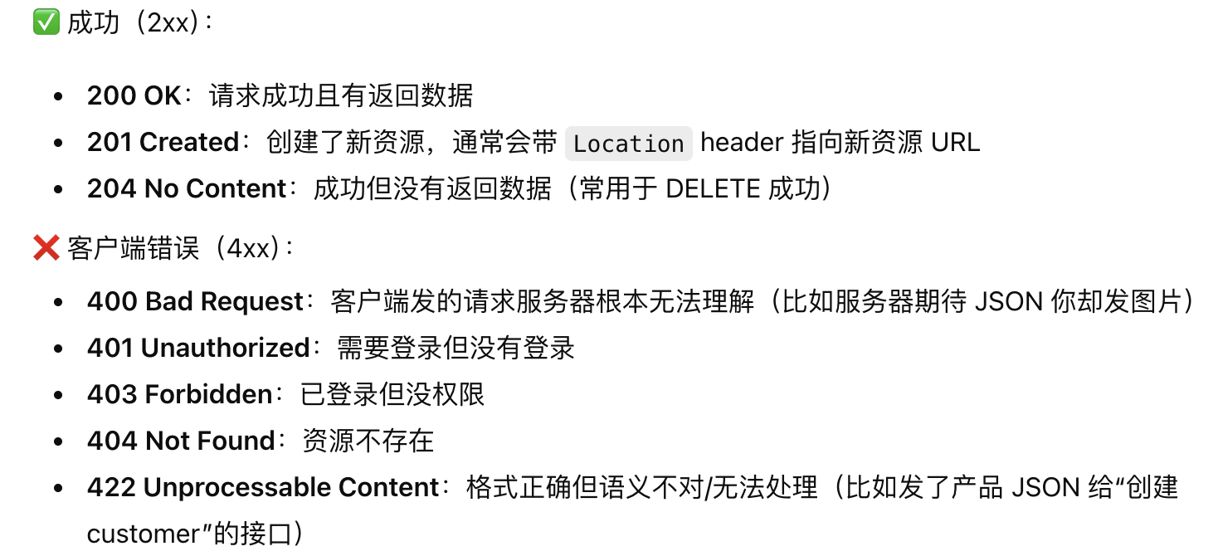
API design:
Endpoint（接口/端点）不是“路径上每个路径段的名字”，而是一个可以被调用的 API 入口，通常由下面两部分共同确定：
- HTTP 方法（GET/POST/PUT/PATCH/DELETE）
- Path（路径）（比如 /api/people/5）
所以更准确地说：
Endpoint = Method + Path（再加上它接受什么参数/返回什么）
下面这些是不同的 endpoints（即使路径一样，只要 method 不同也是不同 endpoint）：
- GET /customers（获取客户列表）
- POST /customers（创建客户）
- GET /customers/123（获取 id=123 的客户）
- DELETE /customers/123（删除 id=123 的客户）
它们的 path 有时一样（/customers），但 method 不同，所以 endpoint 不同。
Endpoints包含以下path segment
• 标题（例如：“创建客户”）
• HTTP 方法
• 路径（Path）
• 路径参数（如果有）
• 请求头（如果有）
• 请求体里包含的信息（如果有）
• Query 参数（如果有，以及它们是否可选）
• 可能的响应码（以及在什么情况下返回）
• 响应头（如果有）
• 响应体里包含的信息（如果有）
Middleware is a java function and like:
Export(we often put it into another file) function validate (req, res, next){
Const customer = retrieveCustomerById(req.params.customerId);//先通过id取到对应customer
If(!customer)return res.status(404).json(`Customer ${req.params.customerId} not found`);
Next();
Req.customer = customer;// 这一步就是把“根据 path 参数查到的 customer”挂到 req 对象上，让后面链里的下一个 middleware / route handler 直接用
Next();
}
其他文件里用:
Import {validate} from …
Router.get(“/:customerId”, validate, (req, res)=>{return res.json(req.customer);})

Middleware:
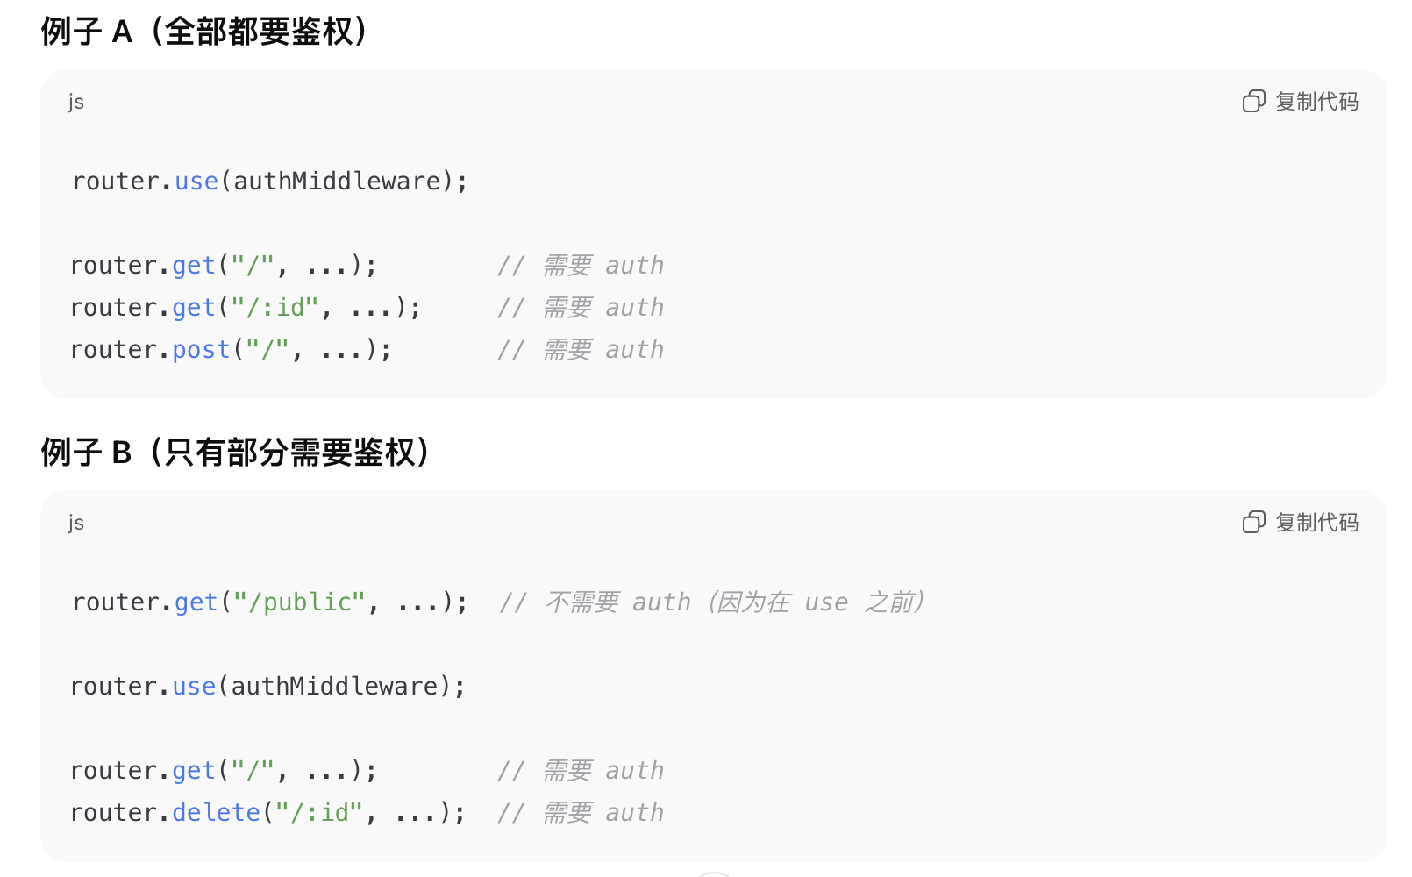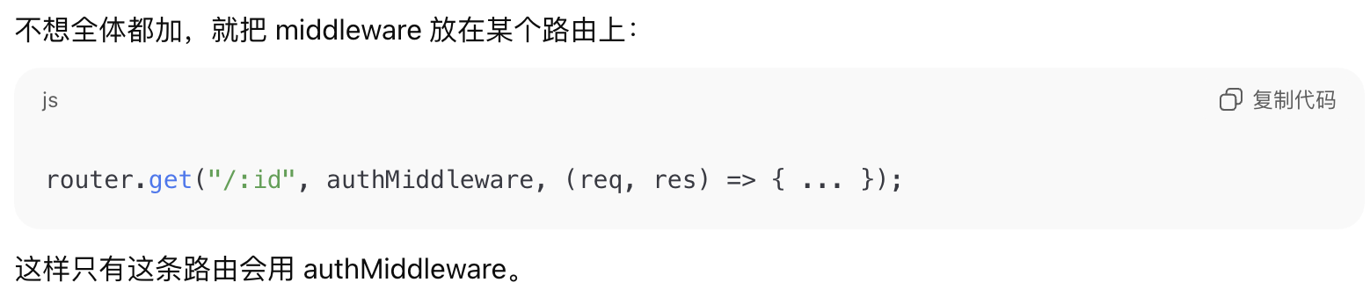
router.use("/:customerId/orders", useCustomerFromPath, customerOrdersRoutes);
就算client端的请求是/:customerId/orders/:oId那么该请求还是先过一遍middleware(意味着请求不完全等于/:customerId/orders)
import customerOrdersRoutes from "./api-customer-orders.js";

/**
* Setup our own middlware. Add the customer orders routes above so, for example,
* /api/customers/4/orders will be dealing with the orders for customer number 4.
*
* Because every one of these orders routes needs to know about a customer, we are using the
* useCustomerFromPath middleware to add the customer to req.customer, or return a 404 if
* the customer is not found.
*/
router.use("/:customerId/orders", useCustomerFromPath, customerOrdersRoutes);

export default router;
如上图使用可以讲useCustomerFromPath应用于整个/:customerId/orders

Request valiadation:
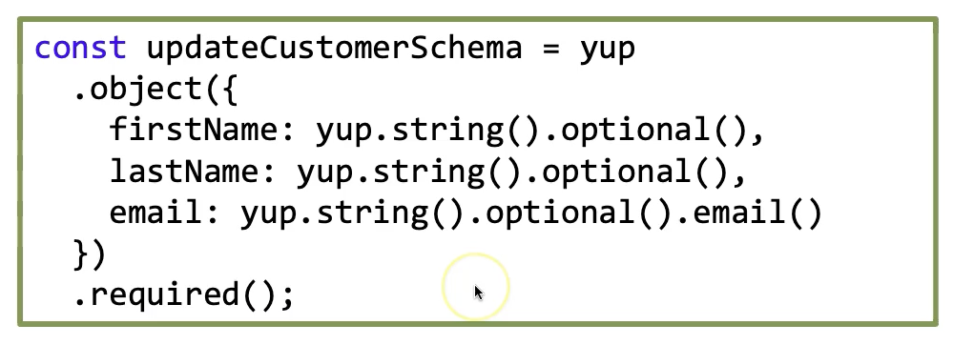
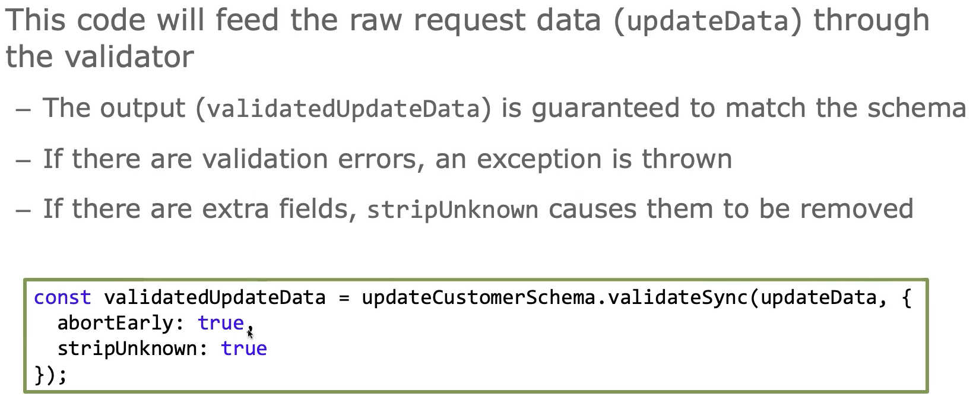
Post: 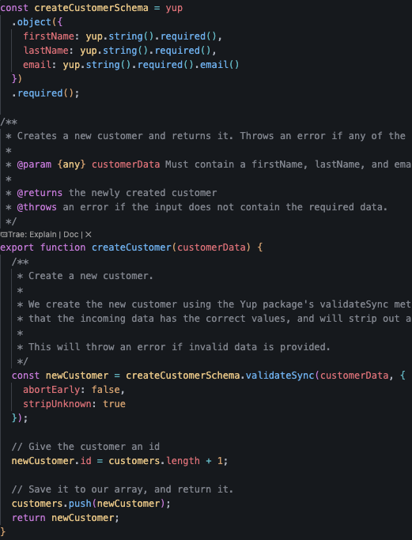
Patch: 